Novembre et ses fêtes.
1
Mercredi, le 1er novembre 2006.
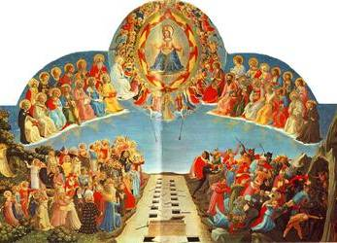
La Toussaint est la fête de tous les saints.

Un saint est une personne qui a
agi dans sa vie comme Jésus.

11

Samedi, le 11 novembre 2006.

Le 11 novembre 1918, on a signé
l’Armistice, pour mettre fin
à la guerre 1914-1918.
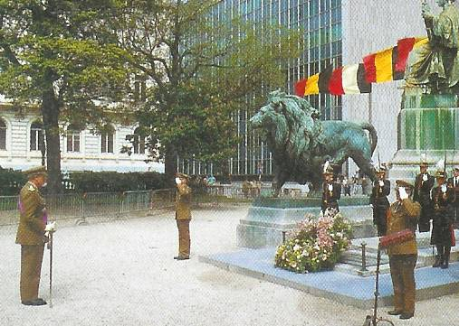

On s’en souvient encore aujourd’hui.

155

Mercredi, le 15 novembre 2006.

Le 15 novembre, nous fêtons le roi et la dynastie.


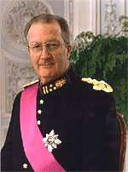

Albert II Paola

Jeudi, le 2 novembre 2006.
2

Le Jour des Morts, nous disons au revoir à ceux que nous aimons et qui sont morts.

Nous leur montrons que nous ne les oublions pas en allant au cimetière.
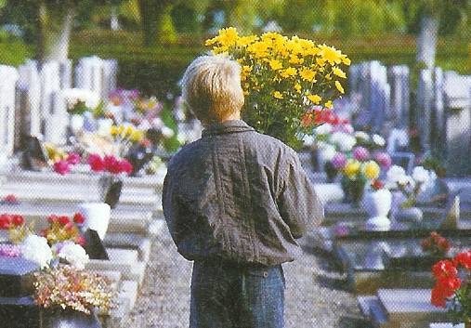

20
Lundi, le 20 novembre 2006.

Le 20 novembre est la date d’anniversaire des droits de l’enfant.

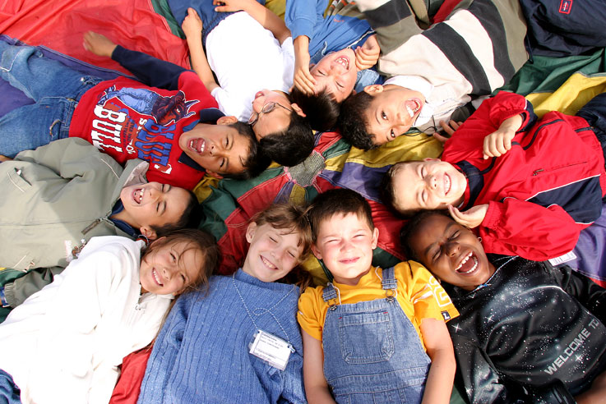
Tout enfant a le droit :

d’avoir une maison ;
de voir son papa et sa maman ;
d’aller à l’école et d’apprendre ;
d’avoir des vêtements ;
d’avoir à manger ;
d’être soigné ;
de jouer ;
d’être respecté.

Novembre.
→ Complète les cases vierges du calendrier en t’aidant du document
« Novembre et ses fêtes ».

→ Colorie : la Toussaint en jaune ; → Entoure tous les
l’ Armistice en bleu ; jours où tu ne vas
le Jour des Morts en vert ; pas à l’école en
la fête du roi en orange rouge ( N’oublie pas les jours fériés)

lundi | mardi | mercredi | …………….. | vendredi | samedi | dimanche
 |  | 1 | 2 | 3 | 4 | 5
…… | 7 | ….. | 9 | 10 | 11 | ……
13 | 14 | …… | ….. | 17 | 18 | 19
20 | ….. | 22 | ….. | 24 | 25 | …..
…… | …… | 29 | 30
Nous irons à la mer le dimanche entre l’Armistice et la fête du roi.
→ Complète les bulles.
Je fête mon anniversaire 4 jours après la Toussaint.
Ce sera le ________

Alors, c’est le
_______________

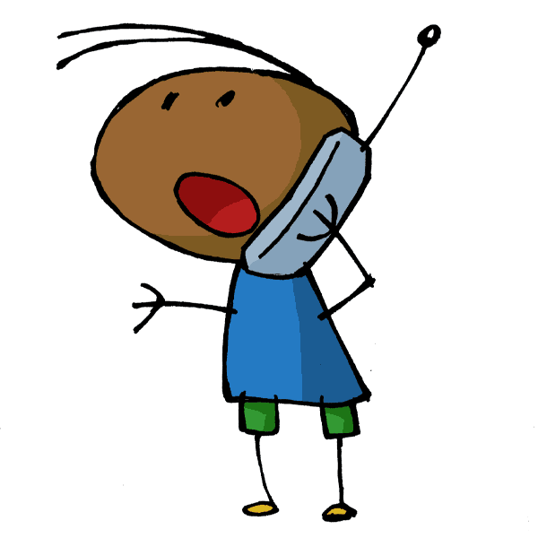
C’était le …..
novembre.
Mon petit frère est né 10 jours après l’Armistice.


→ Réponds aux questions.

- Combien y’a-t-il de samedis en novembre ? ______
- Combien y’a-t-il de semaines entières ? ______
- Quel est le premier jour du mois ? ________________
- Combien y’a-t-il de jours au mois de novembre ? ______
- Quel jour serons-nous le 21 novembre ? _______________

→ Vrai ou faux.

1. Le 8 novembre est un mercredi. _____
2. Il y a 30 jours au mois de novembre. _____
3. Le mois de novembre se termine un samedi. _____
4. Le 15 novembre, c’est l’Armistice. _____
5. Notre roi s’appelle Albert II. _____
6. Notre roi a sa fête le 1er novembre. _____

